Uitwerkingen Mulo-A Examen 1968 Meetkunde Algemeen

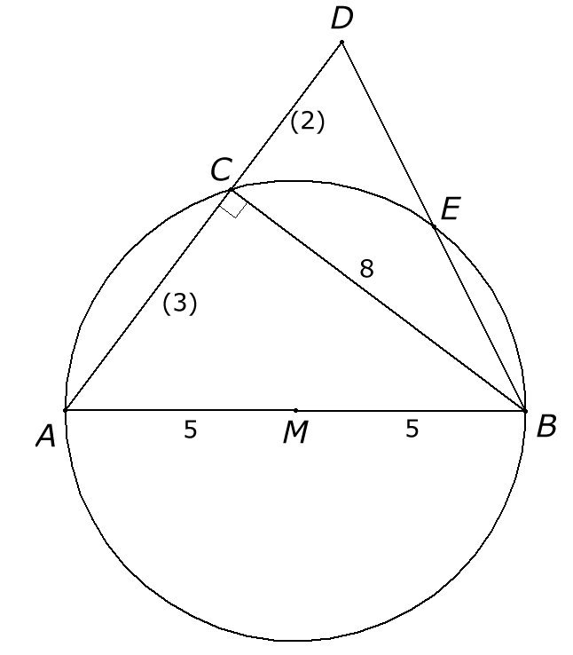
Opgave 1.

AB is middellijn, dus . In geldt . Vanwege volgt hieruit, dat .
In geldt . Stel nu .
Volgens de machtstelling geldt .

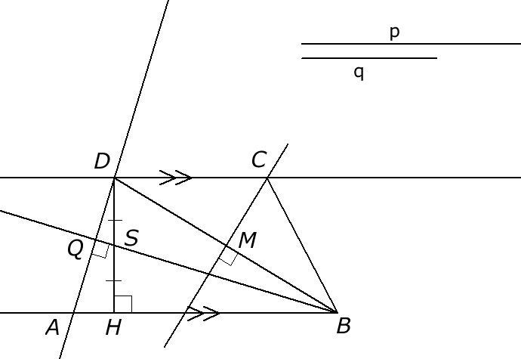
Opgave 2.

Pas op een drager het lijnstuk HB af met de gegeven lengte p. Richt in het punt H een loodlijn op en pas af het lijnstuk HD met de gegeven lengte q. Construeer het midden S van DH en teken de lijn door de punten B en S. Laat vanuit D een loodlijn neer op de lijn door de punten B en S. Deze loodlijn snijdt de lijn door de punten B en S in Q en de drager van BH in A. Omdat construeren we de middelloodlijn van BD. Deze snijdt de lijn door D evenwijdig met AB in C. Teken tenslotte het lijnstuk BC.

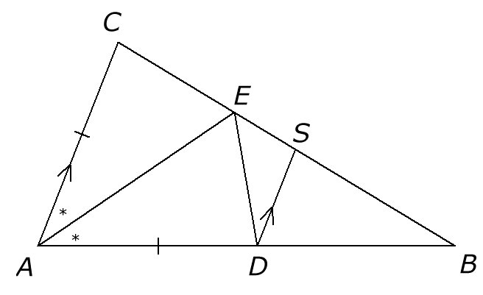
Opgave 3.

.

.
Omdat bewezen is, dat () geldt .

